Vadym Semkovych

296669

11.03.2020

Sprawozdanie 2

Odwracanie macierzy, obliczanie wyznacznika i wskaźnika uwarunkowania macierzy przy użyciu rozkładu LU

1. **Wstęp teoretyczny**

**Metoda LU** - metoda, służąca do rozwiązywania układu równań liniowych. Rozkład LU polega na podziale macierzy $A_{(n×n)}$ na macierz $L_{(n×n)}$ (dolna macierz trójkątna z jedynkami na diagonali) i macierz $U_{(n×n)}$ (górna macierz trójkątna z niezerowymi elementami na diagonali).

$$A=L∙U$$

gdzie:

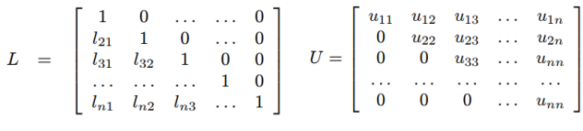

Rozwiązywanie układu równań polega na tym, że sprowadzamy:



(gdzie **A –** macierz współczynników, $\vec{x}$– wektor (macierz $n×1$) zmiennych $x_{n}$, $\vec{b}$- wektor (macierz $n×1$) wyrazów wolnych.)

do postaci:



Dzięki właściwościom macierzy trójkątnych taki układ łatwo da się rozwiązać.

Metoda LU pozwala na obliczanie wyznacznika również. Wzór podany poniżej:



przy czym $det⁡(L)$ = 1, a $det⁡(U)$ równy jest iloczynowi elementów stojących na diagonali tej macierzy.

Wskaźnik uwarunkowania macierzy można obliczyć za pomocą iloczynu normy macierzy **A** i normy macierzy $A^{-1}$.

Wskaźnik uwarunkowania: $k\left(A\right)= \left\|A\right\| ∙ \left\|A^{-1}\right\|$.

1. **Problem**

Podczas laboratorium analizowaliśmy macierz $A_{4×4}$ za pomocą rozkładu LU. Elementy macierzy zdefiniowane są następująco:

$$a_{i,j}= \frac{1}{i+j+δ}$$

gdzie:

***i, j = 1,2 ….. n, $δ=0$,*** ponieważ korzystamy z biblioteki NR.

Dalej dokonaliśmy rozkładu LU, zastępując macierz **A** na macierz **L** oraz **U**. Zrobiliśmy to korzystając z funkcji biblioteki NR:

ludcmp(float A[n][n], int n, int indx[n], float &d),

gdzie: A - macierz, n - rozmiar macierzy, indx - wektor permutacji wierszy, d - określa liczbę permutacji.

Następnym krokiem było obliczenie wyznacznika macierzy. Funkcja ludcmp w wyniku podaje nam macierz LU, więc aby obliczyć wyznacznik wystarczyło wymnożyć elementy stojące na diagonali przez zmienną d.

Kolejne zadanie, to wyliczanie macierzy odwrotnej $A^{-1}$. Znaleźliśmy macierz odwrotną $A^{-1}$ rozwiązując n układów równań z wektorami wyrazów wolnych:

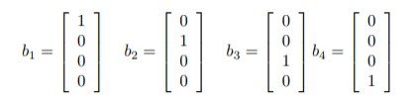

Tutaj znowu korzystamy z funkcji biblioteki NR:

lubksb(float LU[n][n],int n, int indx[n], float b[n]),

gdzie: LU - to rozkład LU (wpisany do macierzy A), b - aktualny wektor wyrazów wolnych

Następnie szukaliśmy iloczyn $A∙A^{-1}$**,** żeby sprawdzić skuteczność metody LU (w najlepszym wypadku powinniśmy dostać macierz jednostkową). Skorzystaliśmy tutaj z funkcji mnożenia macierzy:

for (int i = 1; i <= 4; i++) {

for (int j = 1; j <= 4; j++) {

C[i][j] = 0;

for(int k = 1; k <= 4; k++)

C[i][j] += A[i][k] * B[k][j];

}

}

(pętle startują od 1, ponieważ korzystamy z biblioteki NR).

Ostatnie zadanie, to obliczanie wskaźnika uwarunkowania, obliczyliśmy go korzystając ze wzoru wymienionego we wstępie teoretycznym. W naszym przypadku korzystamy z normy maksymalnej: ${\left\|A\right\|}_{1,∞}= \max_{1≤i,j≤n}\left|a_{i,j}\right|.$

1. **Wyniki**

Macierz wejściowa **A:**

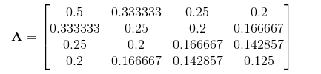

1. **Elementy diagonalne macierzy U:**

|  |  |
| --- | --- |
| $$u_{1,1}$$ | 0.2 |
| $$u_{2,2}$$ | −0.0833333 |
| $$u_{3,3}$$ | −0.00238095 |
| $$u_{4,4}$$ | **-**0.00005953 |

*Tabela 1. Wartości diagonali macierzy U*

1. **Wyznacznik macierzy A:**

Korzystając z elementów zapisanych w Tabeli 1 obliczyliśmy wyznacznik macierzy za pomocą wzoru zdefiniowanego we wstępie teoretycznym, wynosi on:

$\det\left(A\right)=2.362151∙{10}^{-9}$

1. **Macierz odwrotna $A^{-1}$:**

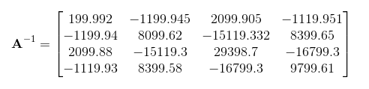

1. **Iloczyn $A∙A^{-1}$:**

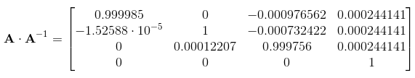

1. **Wskaźnik uwarunkowania:**
$$k\left(A\right)=14699.354492$$

2. **Wnioski**

Korzystając z metody LU odwróciliśmy macierz **A**. Także obliczyliśmy jej wyznacznik oraz wskaźnik uwarunkowania. Aby sprawdzić skuteczność metody znaleźliśmy iloczyn $A∙A^{-1}$, oczekiwaliśmy w wyniku dostać macierz jednostkową, ale jak widzimy elementy na diagonali są jedynkami ,gdyż elementy leżące nie na przekątnej są przybliżone do zera, ale niezerowe. Wskaźnik uwarunkowania jest duży, świadczy to o tym że macierz **A** jest źle uwarunkowana.

Metoda LU nie gwarantuje dokładności wyników, jednak za pomocą tej metody można szybko wyliczyć wyznacznik oraz odwrócić macierz.